**МИНИСТЕРСТВО НАУКИ И ВЫСШЕГО ОБРАЗОВАНИЯ РОССИЙСКОЙ ФЕДЕРАЦИИ**

Федеральное государственное бюджетное образовательное учреждение

высшего образования

**«Сибирский государственный университет науки и технологий**

**имени академика М.Ф. Решетнева»**

Институт инженерной экономики

институт/ факультет/ подразделение

_

кафедра/ цикловая комиссия

**ОТЧЕТ ПО ЛАБОРАТОРНОЙ РАБОТЕ №5**

**Вариант: 10**

по Программная инженерия

наименование дисциплины

Modelio

тема

Преподаватель И.В. Василенко

подпись, дата инициалы, фамилия

Обучающийся БПЭ22-01, 223410017 Т.С. Колмаков

номер группы, зачетной книжки подпись, дата инициалы, фамилия

Красноярск 2024

**Диаграмма классов**

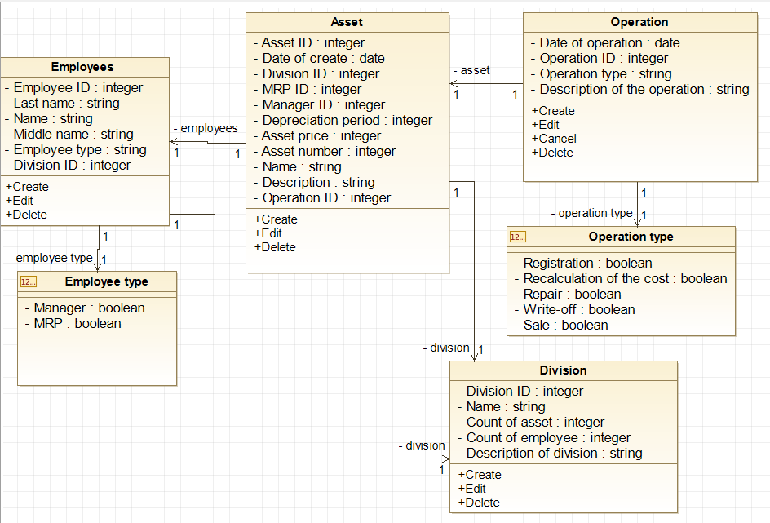

Рисунок 1 – Диаграмма классов

**Диаграмма динамики**

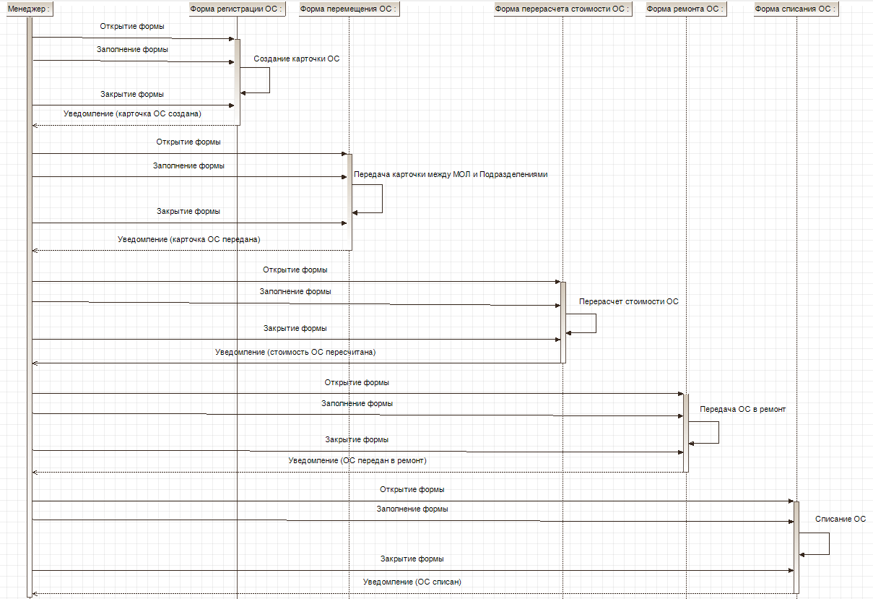

Рисунок 1 – Диаграмма динамики

**Class «Asset» - Класс «Актив»**

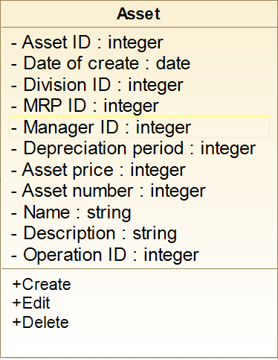

Рисунок 3 – Класс «Актив»

Переменные:

1. Asset ID (ID актива) : integer
2. Date of create (Дата создания) : date
3. Division ID (ID подразделения) : integer
4. MRP ID (ID МОЛ) : integer
5. Manager ID (ID менеджера) : integer
6. Depreciation period (период амортизации) : integer
7. Asset price (Цена актива) : integer
8. Asset number (Номер актива) : integer
9. Name (Название актива) : string
10. Description (Описание) : string
11. Operation ID (ID операции) : integer

Методы:

1. Метод «Create» («Создать»), позволяет создать карточку актива.
2. Метод «Edit» («Редактировать»), позволяет редактировать карточку актива.
3. Метод «Delete» («Удалить»), позволяет удалить карточку актива

**Class «Operation» - Класс «Операция»**

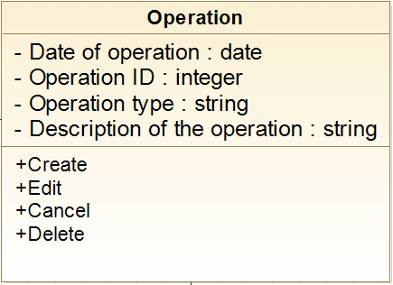

Рисунок 4 – Класс «Операция»

Переменные:

1. Date of operation (Дата операции) : date
2. Operation ID (ID операции) : integer
3. Operation type (Тип операции) : string
4. Description of the operation (Описание операции) : string

Методы:

1) Метод «Create» («Создать»), позволяет создать новую операцию.

2) Метод «Edit» («Редактировать»), позволяет редактировать операцию.

3) Метод «Cancel» («Отменить»), позволяет отменить операцию.

4) Метод «Delete» («Удалить»), позволяет удалить операцию.

**Class «Employees» - Класс «Работники»**

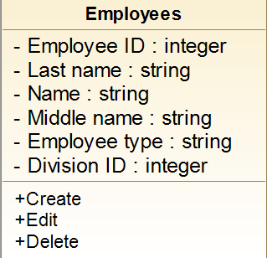

Рисунок 5 – Класс «Работники»

Переменные:

1. Employee ID (ID работника) : integer
2. Last name (Фамилия) : string
3. Name (Имя) : string
4. Middle name (Отчество) : string
5. Employee type (Должность работника) : string
6. Division ID (ID подразделения) : integer

Методы:

1. Метод «Create» («Создать»), позволяет добавить нового работника.
2. Метод «Edit» («Редактировать»), позволяет редактировать данные о работнике.
3. Метод «Delete» («Удалить»), позволяет удалить работника.

**Class «Division» - Класс «Подразделение»**

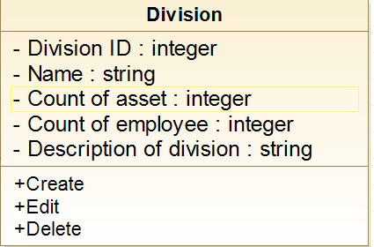

Рисунок 6 – Класс «Подразделение»

Переменные:

1. Division ID (ID подразделения) : integer
2. Name (Название подразделения) : string
3. Count of asset (Количество активов в подразделении) : integer
4. Count of employee (Количество работников в подразделении) : integer
5. Description of division (Описание подразделения) : string

Методы:

1) Метод «Create» («Создать»), позволяет добавить новое подразделение.

1. Метод «Edit» («Редактировать»), позволяет редактировать данные о подразделении.
2. Метод «Delete» («Удалить»), позволяет удалить подразделение.

**Enumeration class «Operation type» - Класс-перечисление «Тип операции»**

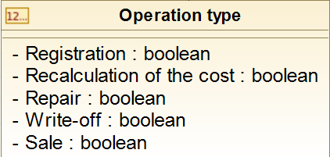

Рисунок 7 – Класс-перечисление «Operation type»

Переменные:

1. Registration (Регистрация карточки актива) : boolean
2. Recalculation of the cost (Пересчет стоимости актива) : boolean
3. Repair (Ремонт) : boolean
4. Write-off (Списание) : boolean
5. Sale (Продажа) : boolean

**Enumeration class «Employee type» - Класс-перечисление «Должность работника»**

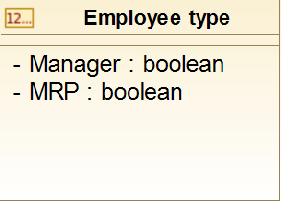

Рисунок 8 – Класс-перечисление «Employee type»

Переменные:

1. Manager (Менеджер) : boolean
2. MRP (МОЛ) : boolean